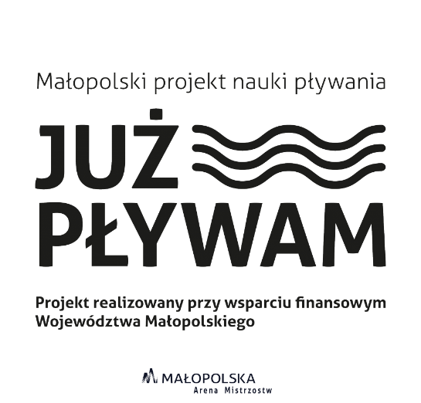
Załącznik Nr 7 do Regulaminu rekrutacji i uczestnictwa w projekcie „Już pływam” na 2026 rok

OŚWIADCZENIE O REZYGNACJI UCZESTNIKA PROJEKTU

Z UDZIAŁU W PROJEKCIE „JUŻ PŁYWAM” NA 2026 ROK

Ja niżej podpisany ........................................................................................................
( imię i nazwisko rodzica/opiekuna prawnego)

oświadczam, iż rezygnuję z uczestnictwa mojego dziecka/podopiecznego/ej*

…………………………………………….………………………PESEL……………….……………
(imię i nazwisko dziecka: uczestnika projektu,)

w projekcie „Już pływam” na 2026 rok realizowanego przez Ośrodek Administracyjny Szkół Samorządowych w Kalwarii Zebrzydowskiej przy wsparciu finansowym Województwa Małopolskiego w ramach zadania „Zagospodarowanie czasu wolnego dzieci i młodzieży”.

Przyczyną rezygnacji jest:
………………………………………………………………………………………………….
……………………………………………………………………………………………………………………………………………………………………………………………………

*Niepotrzebne skreślić

Kalwaria Zebrzydowska. dnia …………………….

……..…………..…………………………………
(czytelny podpis rodzica/opiekuna prawnego)

